ГУАП

КАФЕДРА № 42

ОТЧЕТ   
ЗАЩИЩЕН С ОЦЕНКОЙ

ПРЕПОДАВАТЕЛЬ

|  |  |  |  |  |
| --- | --- | --- | --- | --- |
| старший преподаватель |  |  |  | В. А. Миклуш |
| должность, уч. степень, звание |  | подпись, дата |  | инициалы, фамилия |

|  |
| --- |
| ОТЧЕТ О ЛАБОРАТОРНОЙ РАБОТЕ № 3 |
| СТРУКТУРЫ ДАННЫХ – СПИСКИ, КОРТЕЖИ, СТРОКИ |
| по курсу: |
| ИНФОРМАТИКА |
|  |

РАБОТУ ВЫПОЛНИЛ

|  |  |  |  |  |  |
| --- | --- | --- | --- | --- | --- |
| СТУДЕНТ гр. № | 4326 |  |  |  | Г. С. Томчук |
|  |  |  | подпись, дата |  | инициалы, фамилия |

Санкт-Петербург 2023

Оглавление

Цель работы 3

Задание 3

Блок-схема алгоритма 3

Листинг программы 5

Результат выполнения программы 5

Выводы 6

Цель работы

Целью лабораторной работы является изучение следующих структур данных: списки, кортежи и строки. Стоит задача научиться применять данные структуры при реализации задания.

Вопросы, изучаемые в работе:

* Введение в строковый тип данных в Python
* Введение в списки, кортежи в Python
* Методы и операции со списками, строками
* Работа со списками, строками для решения задач.

Задание

Вариант 20. Запрограммировать следующий алгоритм: ввести строку и букву; вывести только слова, заканчивающиеся на заданную букву. При этом:

* Запрещено использовать словари и множества
* Разрешается использовать только функции split, join, len, clear, copy и функции явного приведения типов
* Собственные функции использовать запрещено.

Блок-схема алгоритма

По заданному варианту была составлена блок-схема алгоритма, представленная на рисунке 1.

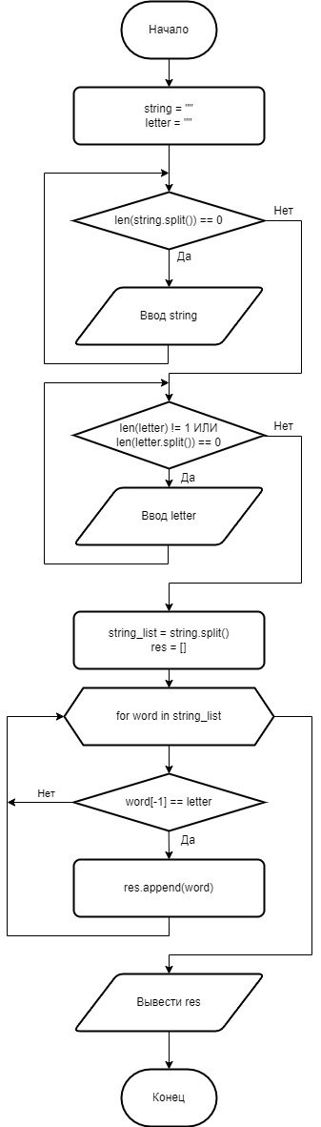

Рисунок 1 – Блок-схема линейного алгоритма

Листинг программы

По представленной блок-схеме была написана программа, листинг которой представлен ниже:



Результат выполнения программы

На рисунке 2 представлен результат работы программы.



Рисунок 2 – Результат работы программы

Выводы

В ходе выполнения лабораторной работы мной были изучены следующие структуры данных: списки, кортежи и строки. При написании программы был освоен навык применять данные структуры при реализации решений практических задач. Написанная программа была протестирована, полученный результат соответствует ожидаемому.